Recurso de Revisión: | 04256/INFOEM/IP/RR/2018
Recurrente: | XXXXXXXXXXXXXXXXXXXXXXXXXXX
Sujeto Obligado: | Sistema Municipal Para el Desarrollo Integral de la Familia de Tlalnepantla de Baz
Comisionado Ponente: | Luis Gustavo Parra Noriega

Resolución del Pleno del Instituto de Transparencia, Acceso a la Información Pública y Protección de Datos Personales del Estado de México y Municipios, con domicilio en Metepec, Estado de México, de fecha treinta de enero de dos mil diecinueve.

VISTO el expediente conformado con motivo del Recurso de Revisión 04256/INFOEM/IP/RR/2018, interpuesto por XXXXXXXXXXXXXXXXXXXXXXXX, en lo sucesivo Recurrente o Particular, en contra de la respuesta otorgada por el Sujeto Obligado Sistema Municipal Para el Desarrollo Integral de la Familia de Tlalnepantla de Baz, se emite la presente Resolución, con base en los siguientes:

ANTECEDENTES

I. Presentación de la solicitud de información.

Con fecha cinco de octubre de dos mil dieciocho, mediante el Sistema de Acceso a la Información Mexiquense (SAIMEX), la Particular presentó solicitud de acceso a la información pública ante la Unidad de Transparencia del Sistema Municipal Para el Desarrollo Integral de la Familia de Tlalnepantla de Baz, mediante la cual requirió lo siguiente:

DESCRIPCIÓN CLARA Y PRECISA DE LA INFORMACIÓN SOLICITADA
Solicito documentos oficiales que integren información correspondiente al Departamento de Atención Integral al Adolescente al mando de Andrea Fernanda Guerrero Fentanes, del periodo de 16 septiembre al 05 de Octubre del 2018, que consiste en: programa de trabajo calendarizado, evidencias que respalden cada actividad de su programa de trabajo, Lista de asistencia al ensayo para Entrega-Recepción que se realizó el 05 de Octubre del presente año en la biblioteca virtual de Cultura, recibos de nómina, documentos que acrediten su asistencia laboral o permiso proporcionado para ausentarse del trabajo, si cuenta con alguna comisión laboral distinta o permiso de su jefe inmediato o superiores. Finalmente pido copia de cada uno de los oficios firmados por la Jefa del Departamento dentro del Periodo 15 de mayo al 05 de octubre de 2018. (Sic)

MODALIDAD DE ENTREGA
A través del SAIMEX.

II. Respuesta del Sujeto Obligado.

Con fecha veintiséis de octubre de dos mil dieciocho, mediante el Sistema de Acceso a la Información Mexiquense (SAIMEX), la Unidad de Transparencia del Sistema Municipal Para el Desarrollo Integral de la Familia de Tlalnepantla de Baz notificó a la Particular la respuesta a su solicitud de acceso a la información, en los términos siguientes:

En respuesta a la solicitud recibida, nos permitimos hacer de su conocimiento que con fundamento en el artículo 53, Fracciones: II, V y VI de la Ley de Transparencia y Acceso a la Información Pública del Estado de México y Municipios, le contestamos que:

SE ENVÍA ARCHIVO ELECTRÓNICO CON RESPUESTA A LA SOLICITUD DE INFORMACIÓN CON NÚMERO DE FOLIO 00129/DIFTLALNE/IP/2018.

A la notificación en comento el Sistema Municipal Para el Desarrollo Integral de la Familia de Tlalnepantla de Baz adjuntó los documentos siguientes:
1. Oficio número DAF/PVM/278/2018, de fecha dieciséis de octubre de dos mil dieciocho, dirigido a la Titular de la Unidad de Transparencia y signado por el Director de Administración y Finanzas, en los términos siguientes:

En atención y respuesta a su oficio número DIFUT/LCS/0151/2018 de fecha 08 de Octubre del presente año, mediante el cual solicita información para dar respuesta al SAIMEX No.0129/DIFTLALNE/IP/2018 solicitando la siguiente información:

Documentos oficiales que integren información correspondiente al Departamento de Atención Integral al Adolescente al mando de Andrea Fernanda Guerrero Fentanes, del periodo del 16 de Septiembre al 05 de Octubre del 2018, que consiste en:

4- Recibos de nómina;
5- Documentos que acrediten su asistencia laboral o permiso proporcionado para ausentarse del trabajo;
6- Si cuenta con alguna comisión laboral distinta o permiso de su jefe inmediato o superiores;

Al respecto envió la información solicitada, la cual le enlisto a continuación:

4- Con respecto a este punto, hago de su conocimiento que esta información es propiedad del Servidor Público, por lo cual le informo que dicha persona percibe un salario quincenal neto de $7,289.67 (Siete mil doscientos ochenta y nueve pesos 00/100 M.N)
5- Al respecto me permito señalar que la C. Andrea Fernanda Guerrero Fentanes Jefa del Departamento de Atención Integral al Adolescente, no realiza registros de asistencia debido a las actividades propias del departamento, lo anterior solicitado por la Dirección de Prevención y Bienestar Social, se anexa documento soporte.
6- Hago de su conocimiento que dicha persona no cuenta con alguna comisión laboral distinta o con permiso alguno de su jefe superior jerárquico para ausentarse de sus labores.

2. Oficio número MEPDTRIDPBS/411/2018, de fecha tres de septiembre de dos mil dieciocho, dirigido al Director de Administración y Finanzas y signado por la Encargada de Despacho de la Dirección de Prevención y Bienestar Social del SMDIF Tlalnepantla de Baz, en los términos siguientes:

Por medio del presente me permito manifestarle un cordial saludo, al mismo tiempo de informarle que a partir del 07 de septiembre del año en curso la C. Andrea Fernanda Guerrero Fentanes, Jefa de Atención Integral al Adolescentes adscrita a esta dirección, no tendrá biométrico por necesidades del área, debido a que existe constante movilidad a las escuelas con horarios diversos para cubrir pláticas, talleres y necesidades del departamento, no omito mencionarle que esto ya fue comentado y aprobado por nuestro Director General.

3. Oficio número MEPDTR/DPBS/420/2018, de fecha diecisiete de octubre de dos mil dieciocho, dirigido a la Titular de la Unidad de Transparencia y signado por la Directora de Prevención y Bienestar Social del SMDIF Tlalnepantla de Baz, en los términos siguientes:

Sirva este conducto para manifestarle un cordial saludo, y en respuesta a la similar DIFUT/LCS/0129/2018. En seguimiento a la solicitud de información pública con número de folio SAIMEX 001 29/DIFTLALNE/IP/2018, en el cual se solicita información correspondiente al Departamento de Atención Integral al Adolescente al mando de Andrea Fernanda Guerrero Fentanes, del periodo del 16 de septiembre al 05 de octubre del 2018, que consiste en:

1. Programa de Trabajo calendarizado
2. Evidencias que respalden cada actividad de su programa de trabajo
3. Copia de cada uno de los oficios firmados por la Jefa del Departamento dentro del Periodo 15 de mayo al 05 de octubre de 2018;

Por lo anterior con fundamento en el Artículo 12 segundo párrafo, 59 Fracción I y 11 de la Ley de Transparencia y Acceso a la Información Pública del Estado de México y Municipios y en cumplimiento a lo solicitado le hago llegar la siguiente información correspondiente al periodo del 16 de septiembre al 05 de octubre del 2018, de la Jefa de Atención Integral al Adolescente.

1. Programa de Trabajo calendarizado;
2. Evidencias que respaldan cada actividad de su programa de trabajo;
3. Copia de cada uno de los oficios firmados por la Jefa del Departamento dentro del Periodo 15 de mayo al 05 de octubre de 2018;

4. Archivo en formato PDF, denominado “PROGRAMA DE TRABAJO”, cuyo contenido es el Programa Operativo Anual Municipal de Salud, Seguridad y Asistencia Social 2018, correspondiente al mes de septiembre, en su Función: 0203 Salud, Subfunción: 020301 Prestación de Servicios de Salud a la Comunidad, a cargo de la Dirección de Prevención y Bienestar Social. Para pronta referencia se muestra un extracto:

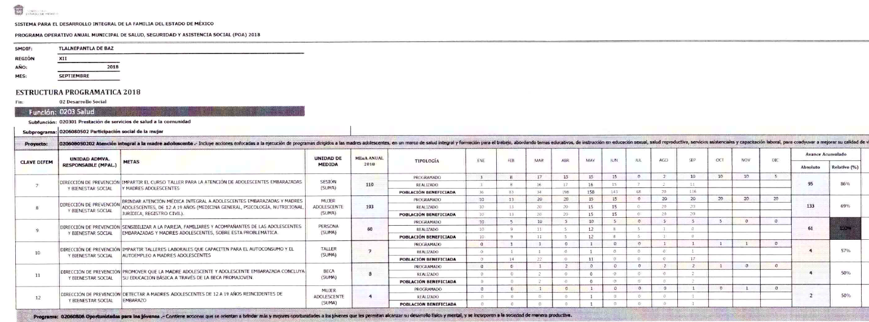

5. Archivo en formato PDF, denominado “EVIDENCIAS FOTOGRÁFICAS”, cuyo contenido es una serie de imágenes que muestran lo que se presume son servidores públicos del Sistema Municipal Para el Desarrollo Integral de la Familia de Tlalnepantla de Baz, frete a diversos grupos de adolescentes. Cabe resaltar que de las imágenes no es posible desprender la fecha en la que fueron tomadas.

6. Catorce oficios signados por la Servidora Pública Andrea Fernanda Guerrero Fentanes, en su carácter de Jefa de Atención Integral al Adolescente, que abarcan un periodo del trece de junio de dos mil dieciocho al treinta y uno de agosto del mismo año.

7. Oficio número DIFCI/IMR/270/2018, de fecha dieciséis de octubre de dos mil dieciocho, dirigido a la Titular de la Unidad de Transparencia y signado por la Contralora Interna, en los términos siguientes:

En atención a su oficio número 000129/DIFTLALNE/IP/2018, de fecha 08 de octubre del año en curso, mediante el cual solicita se le sea proporcionada la lista de asistencia al ensayo para Entrega-Recepción que se realizó el 05 de octubre del presente año en la biblioteca virtual de cultura, al respecto me permito informarle No contamos con ninguna lista de asistencia del ensayo antes mencionado.

III. Interposición del Recurso de Revisión.

Con fecha seis de noviembre de dos mil dieciocho, mediante el Sistema de Acceso a la Información Mexiquense (SAIMEX), se recibió en este Instituto el Recurso de Revisión interpuesto por la Particular, en contra de la respuesta otorgada por el Sistema Municipal Para el Desarrollo Integral de la Familia de Tlalnepantla de Baz, en los términos siguientes:

ACTO IMPUGNADO
RECURRO LA TOTALIDAD DE LA RESPUESTA A MI PETICIÓN

RAZONES O MOTIVOS DE LA INCONFORMIDAD
LAS REPUESTA PRESENTADA O CUMPLE CON LO SOLICITADO EN MI PETICIÓN, NO ESTA SUSTENTADA CON DOCUMENTACIÓN OFICIAL DE LAS ACTIVIDADES REALIZADAS DURANTE EL PERIODO SOLICITADO

ARCHIVOS ADJUNTOS:
SAIMEX 00129.zip

A su recurso de revisión, la Particular adjunto los documentos proporcionados por el Sujeto Obligado en respuesta a la solicitud de acceso a la información; mismos que obran referidos en el antecedente número II de la presente resolución, por lo que, por economía procesal, se tienen por reproducidos como si a la letra se insertasen.

V. Trámite del Recurso de Revisión ante el Instituto.

a) Turno del Recurso de Revisión. Con fecha seis de noviembre de dos mil dieciocho, el Sistema de Acceso a la Información Mexiquense (SAIMEX), asignó el número de expediente 04256/INFOEM/IP/RR/2018 al Recurso de Revisión y lo turnó al Comisionado Ponente Luis Gustavo Parra Noriega, para los efectos del artículo 185, fracción I, de la Ley de Transparencia y Acceso a la Información Pública del Estado de México y Municipios.

b) Admisión del Recurso de Revisión. Con fecha doce de noviembre de dos mil dieciocho, el Comisionado Ponente acordó la admisión del Recurso de Revisión interpuesto por la Recurrente en contra de la respuesta otorgada por el Sistema Municipal Para el Desarrollo Integral de la Familia de Tlalnepantla de Baz, la integración del expediente y su puesta a disposición de las partes, en términos del artículo 185, fracciones I y II, de la Ley de Transparencia y Acceso a la Información Pública del Estado de México y Municipios; acto que fue notificado a las partes el mismo día, a través del Sistema de Acceso a la Información Mexiquense, otorgándoles un plazo de siete días hábiles posteriores a dicha notificaciones para que manifestaran lo que a su derecho conviniera y formularan alegatos, en términos del artículo 185, fracción IV, de la Ley de Transparencia y Acceso a la Información Pública del Estado de México y Municipios.

c) Informe Justificado. Con fecha veintiocho de noviembre de dos mil dieciocho, se recibió en este Instituto, mediante el Sistema de Acceso a la Información Mexiquense (SAIMEX), el oficio número MEPDTR/DPBS/471/2018, de misma fecha a la de su recepción, dirigido a la Titular de la Unidad de Transparencia, mediante el cual la Directora de Prevención y Bienestar Social del SMDIF Tlalnepantla de Baz, manifestó los alegatos siguientes:

Sirva este conducto para manifestarle un cordial y afectuoso saludo, y con fundamento en los artículos 58,59, fracción 1,11 ,11 de la Ley De Transparencia Y Acceso A La Información Pública Del Estado De México Y Municipios, en respuesta a la similar DIFUT/LCS/0198/2018, en seguimiento al recurso de revisión con número de Folio 04256/IMFOEM/IP/RR/2018, derivado de la solicitud de información pública con número de folio SAIMEX 00129/DIFTLALNE/IP/2018, mediante el cual indica que:

[Téngase por reproducido el acto recurrido y puntos petitorios]

Por lo anterior, le hago llegar la siguiente información, dando cumplimiento a lo solicita o:
Del periodo del 16 de septiembre al 05 de octubre del 2018.
1. Programa de trabajo calendarizado
2. Evidencia que respalda cada actividad del programa de trabajo
3. Copia de cada uno de los oficios firmados por la jefa del departamento dentro del periodo 15 de Mayo al 05 de Octubre del 2018

A su escrito de alegatos, el Sistema Municipal Para el Desarrollo Integral de la Familia de Tlalnepantla de Baz adjuntó los documentos siguientes:

1. Documento denominado “AVANCE TRIMESTRAL DE METAS DE ACTIVIDAD POR PROYECTO”, relativo al Proyecto: Promoción del Desarrollo Integral de Adolescente, correspondiente al trimestre Julio-Septiembre. Para pronta referencia se muestra un extracto:

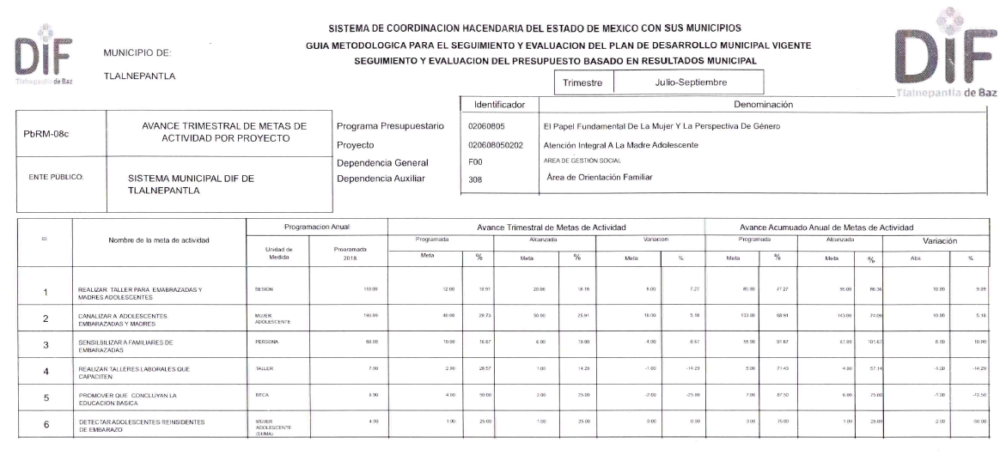

2. Oficio número 00129/DIFTLALNEPANTLA/2018, sin fecha de elaboración, cuyo contenido es una serie de fotografías que muestran a diversos grupos de personas, con un pie de página que da cuenta del lugar, el tema de la plática y la fecha en que se llevó a cabo, que abarcan septiembre y octubre del dos mil dieciocho.

3. Todos y cada uno de los documentos referidos en el antecedente número II de la presente resolución, por lo que, por economía procesal, se tienen por reproducidos como si a la letra se insertasen.
Es de precisar que , en virtud de que el informe justificado no modifica la respuesta original del Sujeto Obligado, no se puso a la vista del Recurrente, de conformidad con lo señalado en el artículo 158, fracción III, de la Ley de Transparencia y Acceso a la Información Pública del Estado de México y Municipios.

d) Ampliación del plazo para resolver: Con fecha nueve de enero de dos mil diecinueve, el Comisionado Ponente, con fundamento en lo dispuesto por el artículo 181, párrafo tercero, de la Ley de Transparencia y Acceso a la Información Pública del Estado de México y Municipios, acordó ampliar por un periodo de quince días hábiles, el plazo para resolver el Recurso de Revisión que nos ocupa; acto que fue notificado a las partes el once del mismo mes y año, mediante el Sistema de Acceso a la Información Mexiquense (SAIMEX).

e) Cierre de instrucción: Con fecha veinticinco de enero de dos mil diecinueve, al no existir diligencias pendientes por desahogar, el Comisionado Ponente decretó el cierre de instrucción y pasó a resolución el expediente, en términos de lo dispuesto en los artículos 185, fracciones VI y VIII, de la Ley de Transparencia y Acceso a la Información Pública del Estado de México y Municipios; acto que fue notificado a las partes el mismo día de su emisión, a través del Sistema de Acceso a la Información Mexiquense (SAIMEX).

En razón de que fue debidamente sustanciado el expediente electrónico y no existe diligencia pendiente de desahogo, se emite la resolución que conforme a Derecho proceda, de acuerdo con los siguientes:

CONSIDERANDOS

PRIMERO. Competencia.

El Instituto de Transparencia, Acceso a la Información Pública y Protección de Datos Personales del Estado de México y Municipios, es competente para conocer y resolver el presente recurso de revisión interpuesto por la parte recurrente, conforme a lo dispuesto en los artículos 6°, apartado A, de la Constitución Política de los Estados Unidos Mexicanos; 5°, párrafos vigésimo, vigésimo primero y vigésimo segundo, fracciones I, II, III, IV y V, de la Constitución Política del Estado Libre y Soberano de México; 1°, 8°, 9°, 10, 37 y 42, fracciones I, II y III, de la Ley General de Transparencia y Acceso a la Información Pública; 1°, 2°, fracciones II y IV; 13, 29, 36, fracciones I y II; 176, 178, 179, 181 párrafo tercero, 185, 188 y 189, de la Ley Transparencia y Acceso a la Información Pública del Estado de México y Municipios; 7, 9, fracciones I y XXIV y 11, del Reglamento Interior del Instituto de Transparencia, Acceso a la Información Pública y Protección de Datos Personales del Estado de México y Municipios.

SEGUNDO. Causales de improcedencia y sobreseimiento.

Previo al análisis de fondo de la controversia presentada en el asunto que nos ocupa, este Instituto se encuentra obligado a efectuar el estudio oficioso de las causales de improcedencia y sobreseimiento, por tratarse de una cuestión de orden público y de estudio preferente (acorde con el Criterio orientador en la Tesis de Jurisprudencia número 940, pág. 1538, segunda parte del Apéndice del Semanario Judicial de la Federación 1917-1988.).

- Causales de improcedencia.

En el presente caso, no se actualiza ninguna de las causales de improcedencia establecidas por el artículo 191, de la Ley de Transparencia y Acceso a la Información Pública del Estado de México y Municipios, toda vez que el recurso de revisión fue interpuesto dentro de los quince días que marca la norma; este Instituto no tiene conocimiento de que se encuentre en trámite algún medio de defensa presentado por el recurrente ante otra instancia; no existió prevención alguna; la veracidad de la respuesta no formó parte del agravio; no se está ante una consulta o trámite en específico; y, la Recurrente no amplió su solicitud en el recurso de revisión. Aunado a lo anterior, del análisis al recurso de revisión interpuesto, se advierte que este actualiza la causal de procedencia prevista por el artículo 179, fracción VI, de la Ley en cita.

- Causales de sobreseimiento.

De los autos que corren agregados al expediente en el que se actúa, no fue posible advertir que se actualizarán las causales de sobreseimiento previstas por el artículo 192 de la Ley de Transparencia y Acceso a la Información Pública del Estado de México y Municipios; toda vez que no obra constancia de que el solicitante se hubiera desistido del recurso, que hubiera fallecido, que hubiera aparecido una causal de improcedencia durante el trámite del presente recurso, que el Sujeto Obligado hubiera modificado su respuesta y con ello dejado sin materia el recurso de revisión, o bien que el recurso de revisión hubiera quedado sin materia por algún otro motivo.

Consecuentemente, al no existir motivo de improcedencia y/o sobreseimiento en el presente asunto, lo conducente es entrar al análisis de fondo de la controversia. Para ello, en el Considerando siguiente se realizará la relatoría de las actuaciones efectuadas por las partes durante el procedimiento de acceso a la información pública, con la finalidad de determinar claramente la cuestión a resolver.

TERCERO. Litis.

La particular presentó una solicitud de acceso a la información pública ante la Unidad de Transparencia del Sistema Municipal Para el Desarrollo Integral de la Familia de Tlalnepantla de Baz, por medio de la cual requirió, en la modalidad de entrega por Internet vía Sistema de Acceso a la Información Mexiquense (SAIMEX), respecto del Departamento de Atención Integral al Adolescente a cargo de Andrea Fernanda Guerrero Fentanes, los contenidos de información siguientes:

Del periodo del 16 de septiembre al 05 de octubre del 2018:

- Programa de trabajo calendarizado
- Evidencias que respalden cada actividad de su programa de trabajo
- Lista de asistencia al ensayo para Entrega-Recepción que se realizó el 05 de Octubre del presente año en la biblioteca virtual de Cultura
- Recibos de nómina
- Documentos que acrediten su asistencia laboral o permiso proporcionado para ausentarse del trabajo
- Si cuenta con alguna comisión laboral distinta o permiso de su jefe inmediato o superiores

Del periodo del 15 de mayo al 05 de Octubre del 2018:

- Copia de cada uno de los oficios firmados por la Jefa del Departamento dentro del Periodo 15 de mayo al 05 de octubre de 2018

En respuesta, respecto de cada contenido de información, el Sistema Municipal Para el Desarrollo Integral de la Familia de Tlalnepantla de Baz, por conducto de las áreas que se refieren a continuación, proporcionó la información siguiente:

Dirección de Prevención y Bienestar Social:

- Programa de trabajo calendarizado: Proporcionó un archivo en formato PDF, denominado “PROGRAMA DE TRABAJO”, cuyo contenido es el Programa Operativo Anual Municipal de Salud, Seguridad y Asistencia Social 2018, correspondiente al mes de septiembre, en su Función: 0203 Salud, Subfunción: 020301 Prestación de servicios de salud a la comunidad, a cargo de la Dirección de Prevención y Bienestar Social.
- Evidencias que respalden cada actividad del programa de trabajo: Archivo en formato PDF, denominado “EVIDENCIAS FOTOGRÁFICAS”, cuyo contenido es una serie de imágenes que muestran lo que se presume son servidores públicos del Sistema Municipal Para el Desarrollo Integral de la Familia de Tlalnepantla de Baz, frete a diversos grupos de adolescentes. Cabe resaltar que de las imágenes no es posible advertir la fecha en que fueron tomadas.

Contraloría Interna:

- Lista de asistencia al ensayo para Entrega-Recepción que se realizó el 05 de Octubre del presente año en la biblioteca virtual de Cultura: No se cuenta con ninguna lista de asistencia del ensayo referido por la Particular.

Dirección de Administración y Finanzas:

- Recibos de nómina: es información propiedad del Servidor Público, sin embargo se hace de conocimiento que la Jefa de Departamento percibe un salario quincenal neto de $7,289.67 (Siete mil doscientos ochenta y nueve pesos 00/100 M.N).
- Documentos que acrediten su asistencia laboral o permiso proporcionado para ausentarse del trabajo: se proporcionó oficio signado por la Encargada de Despacho de la Dirección de Prevención y Bienestar Social del SMDIF Tlalnepantla de Baz, mediante el cual solicitó al Director de Administración y Finanzas, que la Jefa de Atención Integral al Adolescentes adscrita a esta dirección, no tendrá biométrico por necesidades del área, a partir del siete de septiembre de dos mil dieciocho.
- Si cuenta con alguna comisión laboral distinta o permiso de su jefe inmediato o superiores: se indicó que la servidora pública no cuenta con alguna comisión laboral o distinta o con permiso alguno de su jefe superior jerárquico para ausentarse de sus labores.

Dirección de Prevención y Bienestar Social:

- Copia de cada uno de los oficios firmados por la Jefa del Departamento dentro del Periodo 15 de mayo al 05 de octubre de 2018: proporcionó catorce oficios signados por la Servidora Pública Andrea Fernanda Guerrero Fentanes, en su carácter de Jefa de Atención Integral al Adolescente, que abarcan un periodo del trece de junio de dos mil dieciocho al treinta y uno de agosto del mismo año.

Inconforme con la respuesta, la Particular presentó un Recurso de Revisión ante este Instituto, por virtud del cual manifestó que recurría la totalidad de la respuesta. Así, con la finalidad de argumentar su queja, refirió que esta no cumplía con lo requerido, ya que las actividades realizadas no estaban sustentadas en documentación oficial.

Así, una vez admitido y notificado el recurso de revisión a las partes, el Sujeto Obligado proporcionó la documentación siguiente:

- “AVANCE TRIMESTRAL DE METAS DE ACTIVIDAD POR PROYECTO”, relativo al Proyecto: Promoción del Desarrollo Integral de Adolescente, correspondiente al trimestre Julio-Septiembre.

- Oficio número 00129/DIFTLALNEPANTLA/2018, sin fecha de elaboración, cuyo contenido es una serie de fotografías que muestran a diversos grupos de personas, con un pie de página que da cuenta del lugar, el tema de la plática y la fecha en que se llevó a cabo

Para terminar el presente aparatado, cabe señalar que todo lo anterior se desprende de las documentales que obran en el expediente electrónico del Recurso de Revisión que nos ocupa, consistentes en: las solicitud de acceso a la información, la respuesta emitida por el Sujeto Obligado, el escrito recursal y las manifestaciones de alegatos; instrumentales que se toman en cuenta a efecto de resolver el presente medio de impugnación, conforme a lo dispuesto por el artículo 185, fracción IV, de la Ley de Transparencia y Acceso a la Información Pública del Estado de México y Municipios.

Expuestas las posturas de las partes, este Órgano Colegiado procede al análisis del agravio hecho valer por el ahora recurrente, a luz de la respuesta otorgada por el Sistema Municipal Para el Desarrollo Integral de la Familia de Tlalnepantla de Baz, de conformidad con la Ley de Transparencia y Acceso a la Información Pública del Estado de México y Municipios y demás normativa aplicable a la materia que se resuelve.

CUARTO. Estudio de fondo.

Como se desprende del considerando inmediato anterior, la Particular manifestó recurrir la totalidad de la respuesta otorgada por el Sujeto Obligado, ya que, según su dicho, las actividades no estaban sustentadas en documentos oficiales. Así, de una interpretación amplia del agravio manifestado, privilegiando la protección más amplia del derecho de acceso a la información pública de la Particular, este Instituto, con fundamento en el artículo 181, párrafo cuarto, d la Ley de Transparencia y Acceso a la Información Pública del Estado de México y Municipios, considerando que la Solicitante no es experta en la materia del derecho, este Instituto suple la queja y contrastará la respuesta otorgada por el Sujeto Obligado, con cada uno de los contenidos de información requeridos por la Particular, con la finalidad de determinar si se garantizó el derecho de acceso a la información.

Por otra parte, cabe realizar una breve aclaración respecto a la manifestación hecha por la Particular, relativa a que los documentos proporcionados no son oficiales. El artículo 1.8, fracciones I, VI y X, del Código Administrativo del Estado de México, refieren entre otras cuestiones, que para tener validez, el acto administrativo debe ser expedido por autoridad competente; constar por escrito o de manera electrónica, indicar la autoridad de la que emane y contener la firma autógrafa, electrónica avanzada o el sello electrónico en su caso del servidor público; así como señalar el lugar y la fecha de su emisión.

En ese tenor, de análisis a los documentos proporcionados por el Sujeto Obligado en respuesta a la solicitud de acceso, se advierte que fueron emitidos por funcionarios públicos adscritos al Sistema Municipal Para el Desarrollo Integral de la Familia de Tlalnepantla de Baz, en uso de sus atribuciones; que fueron remitidos mediante un medio electrónico confiable como lo es el Sistema de Acceso a la Información Mexiquense (SAIMEX); que contienen la firma autógrafa del responsable, así como la fecha y lugar de su emisión.

Asimismo, el artículo 57 del Código de Procedimientos Administrativos del Estado de México, señala que son documentos públicos los expedidos por servidores públicos en el ejercicio de sus funciones; además de que la calidad de públicos se demuestra por la existencia regular, sobre los documentos, de sellos, firmas u otros signos exteriores que, en su caso, prevengan las leyes, salvo prueba en contrario.

Bajo esa lógica, para este Instituto los documentos proporcionados por el Sujeto Obligado en respuesta inicial son documentales públicas susceptibles de ser valoradas en la presente resolución. Al respecto, por analogía, cabe traer a colación la Tesis Aislada II.1o.28 A (10a.), de Tribunales Colegiados de Circuito, visible en la página 2922 del Semanario Judicial de la Federación y su Gaceta, Tomo IV, Octubre de 2016, Décima Época, de rubro y texto siguientes:

DOCUMENTOS ELECTRÓNICOS OFICIALES. AUN CUANDO SE EXHIBAN EN IMPRESIÓN O COPIA SIMPLE, EL JUZGADOR DEBE LLEVAR A CABO UN EJERCICIO DE CONSTATACIÓN EN LA PÁGINA DE LA DEPENDENCIA PÚBLICA CORRESPONDIENTE, PARA DOTAR O NO DE FIABILIDAD A SU CONTENIDO, SÓLO PARA FINES DE VALORACIÓN PROBATORIA.

Cuando en alguna contienda jurisdiccional se exhibe algún documento en impresión o copia simple, en cuyo contenido obran ciertos datos objetivos, como pueden ser el sello de alguna dependencia pública u otros elementos propios o semejantes a los de algún documento y/o comunicación, ligados a direcciones electrónicas impresas en el documento, lo cual puede dar pie a considerar que provienen de la página electrónica de la dependencia correspondiente, debe estarse a que, si a partir de los datos que contiene puede llevarse a cabo el ejercicio de constatación en la página oficial de que se trate, esto permite y justifica que con sustento en el principio de valoración probatoria íntegra y eficiente, el juzgador emprenda ese ejercicio valorativo y, según el resultado de la constatación, dote o no de fiabilidad al contenido del documento sólo para fines de valoración probatoria. Esto, porque la debida valoración probatoria constituye una de las tareas fundamentales en la labor jurisdiccional; ante lo cual el juzgador no debe reducir su labor valorativa y dar eficacia probatoria a esa clase de documentos sólo en función de si se exhiben en impresión o copia simple. Antes bien, en respeto al principio señalado no se deben soslayar, sin más, los datos objetivos impresos, a efecto de atender la trascendencia y al valor probatorio que genuinamente tienen ese tipo de documentos. Esto, pues no debe perderse de vista que, en la actualidad, la comunicación entre autoridad y gobernado ha dejado de ser únicamente a través de escritos en original, firmados de manera autógrafa, dado que el avance y desarrollo tecnológicos han motivado que, por razones de eficiencia y celeridad, el legislador autorice la comunicación o notificación de actos de autoridad por medios electrónicos oficiales, siempre y cuando sean fiables para el propósito pretendido. De ahí que, si se trata de documentos electrónicos oficiales -según su propio contenido y la constatación jurisdiccional-, no sólo porque se exhiban en impresión o copia simple significa, necesariamente, que carezcan de valor probatorio.

Por tanto, en términos del artículo 36 de la Ley de Transparencia y Acceso a la Información Pública del Estado de México, si bien este Instituto no está facultado para juzgar si un documento proporcionado en ejercicio del derecho de acceso a la información es “oficial”, lo cierto es que si esta constreñido a valorar las pruebas y demás elementos que se sometan a consideración, por lo que la respuesta otorgada por el Sujeto Obligado, con sustento en el principio de valoración probatoria íntegra y eficiente, derivado del ejercicio de valoración efectuado por este Instituto, tiene fiabilidad sólo para fines de valoración probatoria.

Aclarado lo anterior, lo consecuente es analizar la respuesta que se otorgó a cada uno de los contenidos de información.

- Programa de trabajo calendarizado del 16 de septiembre al 05 de octubre del 2018.

En respuesta, el Sujeto Obligado proporcionó el PROGRAMA DE TRABAJO, cuyo contenido es el Programa Operativo Anual Municipal de Salud, Seguridad y Asistencia Social 2018, correspondiente al mes de septiembre, en su Función: 0203 Salud, Subfunción: 020301 Prestación de servicios de salud a la comunidad, a cargo de la Dirección de Prevención y Bienestar Social

De lo anterior, se advierte que la información proporcionada es incompleta, pues únicamente se entregó lo relativo al mes de septiembre, cuando se requirió también lo correspondiente al mes de octubre de dos mil dieciocho. Por tanto, considerando que el Sujeto Obligado ha dado prueba de que cuenta con la información, lo procedente es ordenar la entrega de la información correspondiente al mes de octubre de dos mil dieciocho.

- Evidencias que respalden cada actividad de su programa de trabajo del 16 de septiembre al 05 de octubre del 2018.

En respuesta, el Sujeto Obligado proporcionó una serie de imágenes que muestran lo que se presume son servidores públicos del Sistema Municipal Para el Desarrollo Integral de la Familia de Tlalnepantla de Baz, frete a diversos grupos de adolescentes, de las que no es posible advertir la fecha en la que fueron tomadas; así como tampoco, algún otro elemento que permita definir si corresponden al periodo requerido por la Particular.

Claro está, que sin elementos que permitan situar la información proporcionada dentro del periodo requerido por la particular, es imposible convalidar si se satisface o no el derecho de acceso a la información de la Recurrente.

Aunado a lo anterior, este Instituto advierte que las fotografías revelan el rostro de menores de edad. Al efecto, la Ley General de los Derechos de Niñas, Niños y Adolescentes, en su artículo 13, fracción XVII, refiere que son derechos de niñas, niños y adolescentes, entre otros, el derecho a la intimidad.

Por consiguiente, el artículo 76, de la norma invocada en el párrafo anterior, indica que niñas, niños y adolescentes tienen derecho a la intimidad personal y familiar, y a la protección de sus datos personales, que no podrán ser objeto de injerencias arbitrarias o ilegales en su vida privada, su familia, su domicilio o su correspondencia; tampoco de divulgaciones o difusiones ilícitas de información o datos personales, incluyendo aquélla que tenga carácter informativo a la opinión pública o de noticia que permita identificarlos y que atenten contra su honra, imagen o reputación.
A mayor abundamiento, el artículo 77 de la misma Ley General de los Derechos de Niñas, Niños y Adolescentes, identifica como violación a la intimidad de niñas, niños o adolescentes cualquier manejo directo de su imagen, nombre, datos personales o referencias que permitan su identificación en los medios de comunicación que cuenten con concesión para prestar el servicio de radiodifusión y telecomunicaciones, así como medios impresos, o en medios electrónicos de los que tenga control el concesionario o medio impreso del que se trate, que menoscabe su honra o reputación, sea contrario a sus derechos o que los ponga en riesgo, conforme al principio de interés superior de la niñez.

Ahora bien, la Ley de Protección de Datos Personales en Posesión de Sujetos Obligados del Estado de México y Municipios, en su artículo 4, fracción XI, define dato personal como la información concerniente a una persona física identificada o identificable, establecida en cualquier formato o modalidad, y que esté almacenada en los sistemas y bases de datos, asimismo, refriere que se considera que una persona es identificable cuando su identidad pueda determinarse directa o indirectamente a través de cualquier documento informativo físico o electrónico.

En este punto, cabe traer a colación de manera de referencial, el Criterio 05/09, emitido por el Pleno del otrora Instituto Federal de Acceso a la Información, mediante el cual se ha referido que las fotografías constituyen la reproducción fiel de las características físicas de una persona en un momento determinado, por lo que representan un instrumento de identificación, proyección exterior y factor imprescindible para su propio reconocimiento como sujeto individual. En consecuencia, las fotografías constituyen datos personales y, como tales, susceptibles de clasificarse con el carácter de confidenciales.

Así pues, una fotografía constituye la reproducción fiel de las características físicas de una persona en un momento determinado, por lo que representan un instrumento de identificación, proyección exterior y factor imprescindible para su propio reconocimiento como sujeto individual, por lo que constituyen datos personales y, como tales, susceptibles de clasificarse con el carácter de confidenciales.

En ese tenor, si bien el Sujeto Obligado proporcionó fotografías en donde es posible apreciar el rostro de menores de edad, con la finalidad de comprobar que determinada servidora pública realiza las labores que le son encomendadas y así transparentar su gestión; lo cierto es que en el presente caso, este Instituto advierte que sobre el derecho de acceso a la información debió privilegiarse el derecho del menor a la intimidad y la protección de sus datos personales, con base en el principio del interés superior del menor.

Al respecto, el artículo 143, fracción I, de la Ley de Transparencia y Acceso a la Información Pública del Estado de México y Municipios, considera información confidencial, la clasificada como tal, de manera permanente, por su naturaleza, cuando se refiera a información privada y los datos personales concernientes a una persona física identificada o identificable.

Por tanto, el Sujeto Obligado debió haber modificado o difuminado la fotografía en las secciones o partes donde son visibles rostros de menores de edad, con la finalidad de privilegiar su derecho a la intimidad y la protección de sus datos personales.

Por ende, este Instituto considera que el Sujeto Obligado reveló datos personales susceptibles de clasificarse en términos del artículo 143, fracción I, de la Ley de Transparencia y Acceso a la Información Pública del Estado de México y Municipios; por lo que se considera procedente la vista a la Contraloría, en términos del artículo 190 de la Ley en cita.

Cabe resaltar que mediante informe justificado el Sujeto Obligado proporcionó las evidencias fotográficas identificadas por evento y fecha en que se llevaron a cabo, a saber, entre septiembre y octubre de dos mil dieciocho, lo que brinda certeza de que estas corresponden al periodo solicitado por la Particular, sin embargo, el rostro de menores sigue sin protegerse, por lo que no fueron puestas a la vista de la ahora Recurrente.

- Lista de asistencia al ensayo para Entrega-Recepción que se realizó el cinco de octubre del presente año en la biblioteca virtual de Cultura.

En respuesta, el Sujeto Obligado refirió no contar con ninguna lista de asistencia del ensayo referido por la Particular.

Así, al tratarse de un hecho negativo, es evidente que este no puede fácticamente obrar en los archivos del Sujeto Obligado, ya que no puede probarse por ser lógica y materialmente imposible; asimismo, no se trata de un caso por el cual la negación del hecho implique la afirmación del mismo, simplemente se está ante una notoria y evidente inexistencia fáctica de la información solicitada.

Además de que este Órgano Garante no está facultado para manifestarse sobre la veracidad de lo afirmado por parte del Sujeto Obligado pues no existe precepto legal alguno en la Ley de la materia que lo faculte para ello.

Lo anterior, se robustece con lo plasmado en el criterio 31-10 emitido por el entonces Instituto Federal de Acceso a la Información y Protección de Datos (IFAI) ahora Instituto Nacional de Transparencia, Acceso a la Información, y Protección de Datos Personales (INAI), que lleva por rubro y texto los siguientes:

“El Instituto Federal de Acceso a la Información y Protección de Datos no cuenta con facultades para pronunciarse respecto de la veracidad de los documentos proporcionados por los sujetos obligados. El Instituto Federal de Acceso a la Información y Protección de Datos es un órgano de la Administración Pública Federal con autonomía operativa, presupuestaria y de decisión, encargado de promover y difundir el ejercicio del derecho de acceso a la información; resolver sobre la negativa de las solicitudes de acceso a la información; y proteger los datos personales en poder de las dependencias y entidades. Sin embargo, no está facultado para pronunciarse sobre la veracidad de la información proporcionada por las autoridades en respuesta a las solicitudes de información que les presentan los particulares, en virtud de que en los artículos 49 y 50 de la Ley Federal de Transparencia y Acceso a la Información Pública Gubernamental no se prevé una causal que permita al Instituto Federal de Acceso a la Información

Por tanto, se considera que con el pronunciamiento efectuado por el Sujeto Obligado, se colma el derecho de acceso a la información de la Particular, por lo que hace al contenido que se analiza en el presente apartado.

- Recibos de nómina de la C. Andrea Fernanda Guerrero Fentanes del periodo del 16 de septiembre al cinco de octubre del 2018

En respuesta, el Sujeto Obligado refirió que la información era propiedad del servidor público y sólo informó el salario quincenal neto de $7,289.67 (Siete mil doscientos ochenta y nueve pesos 00/100 M.N).

Ahora bien, respecto al tema, resulta necesario traer a colación que el artículo 147 de la Constitución Política del Estado Libre y Soberano de México, establece que los trabajadores al servicio del Estado y los miembros de los Ayuntamientos, recibirán una remuneración adecuada e irrenunciable por el desempeño de su empleo, cargo o comisión, que será determinada en el presupuesto de egresos que corresponda.

En orden de ideas, el artículo 3°, fracción XXXII, del Código Financiero del Estado de México y Municipios establece que la remuneración consiste en los pagos hechos por concepto de sueldo, compensaciones, gratificaciones, habitación, primas, comisiones, prestaciones, en especie y cualquier otra percepción o prestación que se entregue al servidor por su trabajo.

De igual forma la Ley del Trabajo de los Servidores Públicos del Estado y Municipios, en su artículo 220 K, establece los documentos que tiene la obligación de conservar el Sujeto Obligado, entre los que se encuentran los recibos de pagos:

ARTÍCULO 220 K.- La institución o dependencia pública tiene la obligación de conservar y exhibir en el proceso los documentos que a continuación se precisan:
I. Contratos, Nombramientos o Formato Único de Movimientos de Personal, cuando no exista Convenio de condiciones generales de trabajo aplicable;
II. Recibos de pagos de salarios o las constancias documentales del pago de salario cuando sea por depósito o mediante información electrónica;
III. Controles de asistencia o la información magnética o electrónica de asistencia de los servidores públicos;
IV. Recibos o las constancias de depósito o del medio de información magnética o electrónica que sean utilizadas para el pago de salarios, prima vacacional, aguinaldo y demás prestaciones establecidas en la presente ley; y
V. Los demás que señalen las leyes.

Aunado a lo anterior, es necesario señalar que, el Órgano Superior de Fiscalización emite anualmente los Lineamientos para la elaboración y presentación del Informe Mensual Municipal, los cuales tienen como objetivo establecer las especificaciones necesarias que las entidades fiscalizables deben cumplir para la elaboración y presentación de los informes mensuales.

Estos Lineamientos son de observancia general para todos los servidores públicos de las entidades fiscalizables que desempeñen un empleo, cargo o comisión, de cualquier naturaleza en la administración pública municipal y que manejen recursos públicos como los Municipios; en atención a ello, el informe mensual deberá ser presentado al Órgano Superior de Fiscalización dentro de los 20 días posteriores al término del mes correspondiente tal y como lo señala el artículo 32 de la Ley de Fiscalización Superior del Estado de México.

Ahora bien, en los Lineamientos referidos, se advierte el análisis que nos ocupa, específicamente el Disco 4, relativo a la información de nómina, referente a la presentación de la Información a la Nómina tal y como se muestra en las siguientes imágenes:

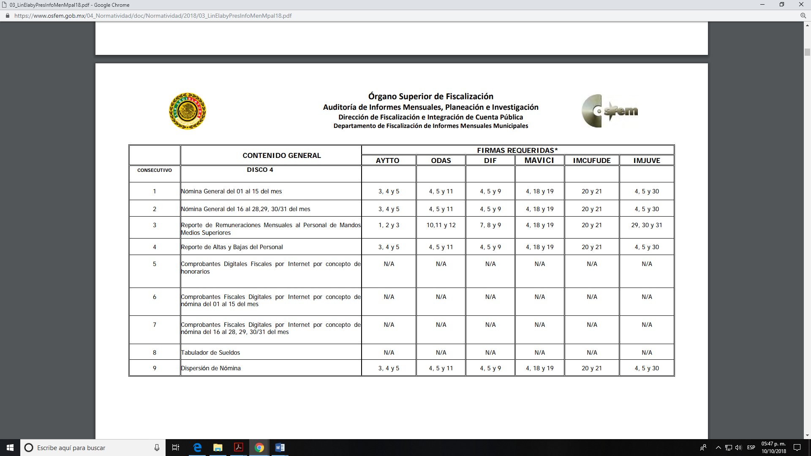
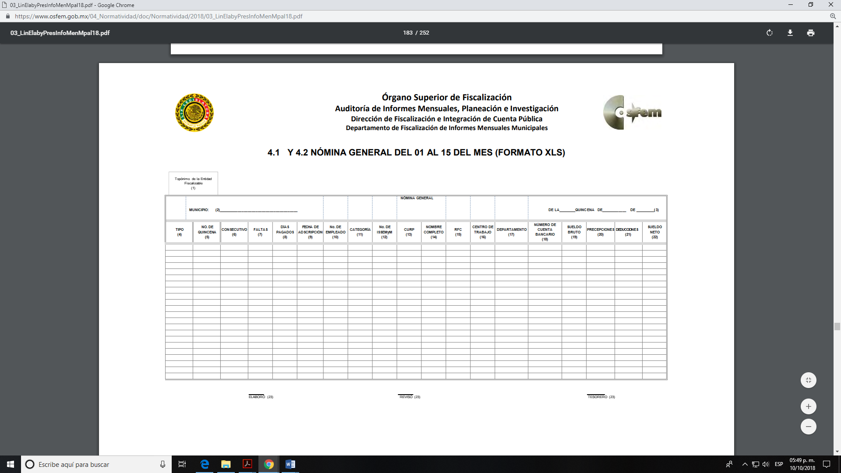
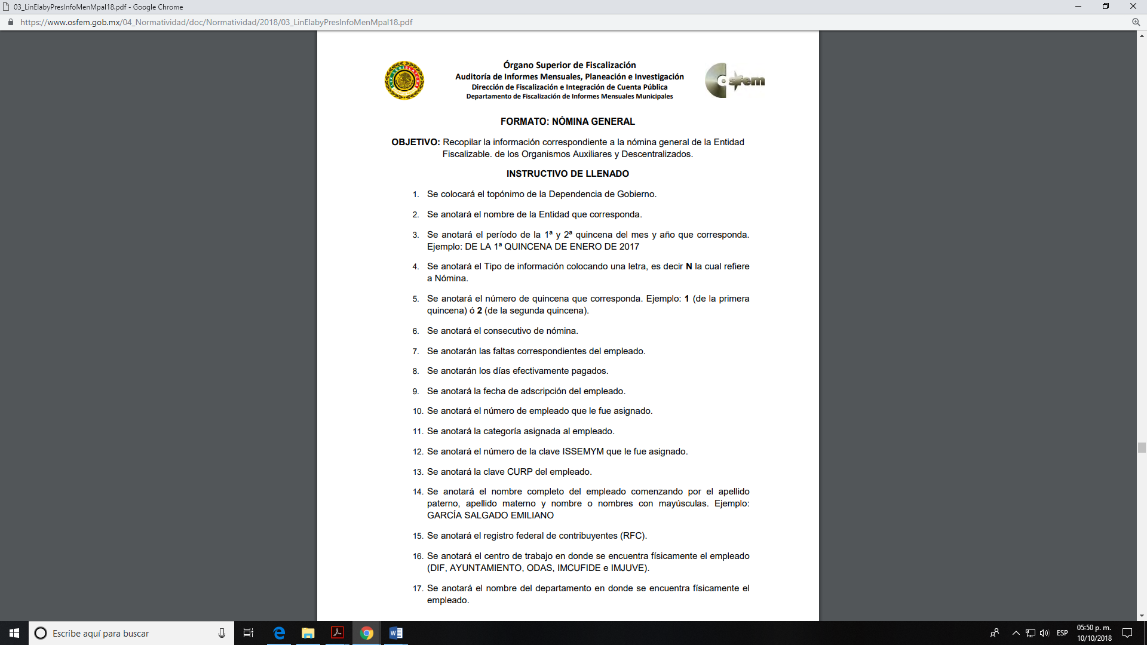
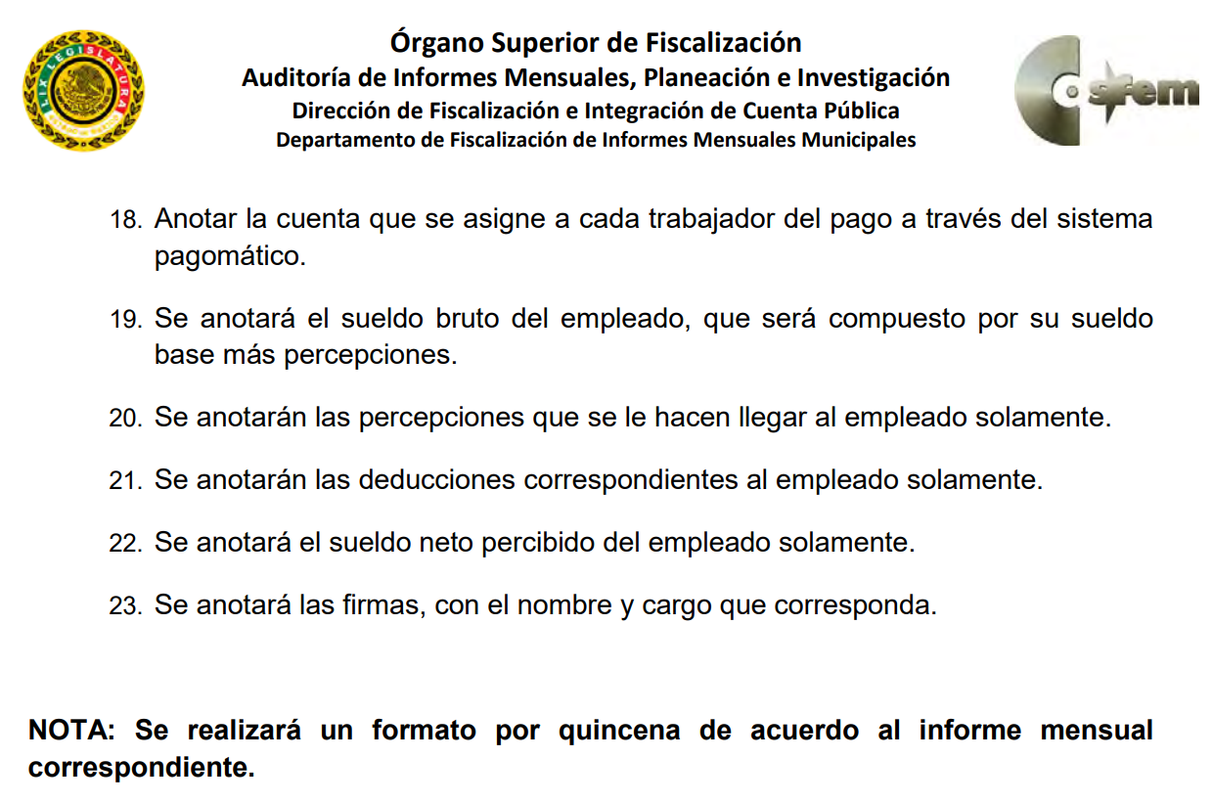

De tal manera, que la información solicitada por el Recurrente, corresponde a la información de los recibos o constancias documentales del pago de salarios y prestaciones conforme a lo expuesto, en este sentido, la nómina general o los recibos de nómina, satisfacen el derecho del particular; por lo que, el Sujeto Obligado tiene competencia para conocer y poseer la información solicitada, por lo que es dable ORDENAR una búsqueda exhaustiva y razonable de la información, en las áreas competentes de la nómina general o los recibos de nómina de del periodo del 16 de septiembre al 05 de Octubre del 2018, y hacer entrega de la misma vía SAIMEX.

Ahora bien, los Recibos de nómina podrían contener datos personales, tales como el Registro Federal de Contribuyentes (RFC), la Clave Única de Registro de Población (CURP), la Clave de cualquier tipo de seguridad social (ISSEMYM, u otros), así como, los préstamos o descuentos que se le hagan al servidor público y la clave interbancaria de depósito.

- Registro Federal de Contribuyentes (RFC)

Las personas físicas que deban presentar declaraciones periódicas o que están obligadas a expedir comprobantes fiscales, tienen que solicitar su inscripción en el Registro Federal de Contribuyentes, esta inscripción es realizada por el Servicio de Administración Tributaria, quien entrega una cédula de identificación fiscal en donde consta la clave que asigna este órgano desconcentrado de la Secretaría de Hacienda y Crédito Público, de acuerdo al artículo 27 del Código Fiscal de la Federación.

De acuerdo a lo establecido en el artículo en comento, esta clave se compone de trece caracteres alfanuméricos, con datos obtenidos de los apellidos, nombre (s), fecha de nacimiento del titular, más una homoclave que establece el sistema automático del Servicio de Administración Tributaria.

Ahora bien, la clave del Registro Federal de Contribuyentes, es el medio de control que tiene la Secretaría de Hacienda y Crédito Público, a través del Servicio de Administración Tributaria, para exigir y vigilar el cumplimiento de las obligaciones fiscales de los contribuyentes; mientras que los particulares tramitan dicho dato, con el único propósito de realizar mediante esa clave de identificación, operaciones o actividades de naturaleza fiscal.

Conforme a lo expuesto, el Registro Federal de Contribuyentes, es un dato personal, ya que hace a las personas físicas identificables, además de que las relaciona como contribuyentes de las autoridades fiscales. Es de destacar que dicho dato únicamente sirve para efectos fiscales y pago de contribuciones, por lo que se trata de un dato relevante únicamente para los involucrados, en el pago de estos, en el presente caso, del pago del Impuesto Sobre el Producto del Trabajo.

Lo anterior, resulta congruente con el Criterio 19/17 emitido por el Instituto Nacional de Transparencia, Acceso a la Información y Protección de Datos Personales, en el cual se señala lo siguiente:

“Registro Federal de Contribuyentes (RFC) de personas físicas. El RFC es una clave de carácter fiscal, única e irrepetible, que permite identificar al titular, su edad y fecha de nacimiento, por lo que es un dato personal de carácter confidencial.”

De tal suerte, el Registro Federal de Contribuyentes de los servidores públicos no guarda relación con la transparencia de los recursos públicos, así como tampoco con el desempeño laboral que pueda tener una persona, por lo que constituye un dato personal confidencial al actualizar el supuesto normativo del artículo 143, fracción I de la Ley de Transparencia y Acceso a la Información Pública del Estado de México y Municipios.

- Clave única de Registro de Población –CURP-.

El artículo 36 de la Constitución Política de los Estados Unidos Mexicanos, dispone la obligación de los ciudadanos de inscribirse en el Registro Nacional de Ciudadanos.

El artículo 85 de la Ley General de Población, prevé que corresponde a la Secretaría de Gobernación el registro y acreditación de la identidad de todas las personas residentes en el país y de los nacionales que residan en el extranjero.
Acorde con lo anterior, el artículo 22 del Reglamento Interior de la Secretaría de Gobernación, establece en su fracción III, que la Dirección General del Registro Nacional de Población e Identificación Personal tiene la atribución de asignar y depurar la Clave Única de Registro de Población a todas las personas residentes en el país, así como a los mexicanos que residan en el extranjero.

De conformidad con lo precisado por la propia Secretaría de Gobernación en la dirección https://consultas.curp.gob.mx/CurpSP/html/informacionecurpPS.html, la Clave Única del Registro de Población –CURP-, es un instrumento de registro que se asigna a todas las personas que viven en el territorio nacional, así como a los mexicanos que residen en el extranjero y se compone de dieciocho elementos, representados por letras y números, que se generan a partir de los datos contenidos en el documento probatorio de la identidad del interesado (acta de nacimiento, carta de naturalización o documento migratorio) de la siguiente forma:

• El primero y segundo apellidos, así como al nombre de pila.
• La fecha de nacimiento.
• El sexo.
• La entidad federativa de nacimiento.

Los dos últimos elementos de la CURP evitan la duplicidad de la Clave y garantizan su correcta integración.

Como se desprende de lo anterior, la CURP es un dato personal confidencial, ya que por sí sola brinda información personal de su titular y lo hace identificado e identificable, motivo por el cual se aprueba su eliminación de las versiones públicas, ya que además no guarda relación con el desempeño laboral de un individuo, simplemente se trata de un trámite administrativo requerido por la autoridad federal para hacer identificables a las personas.

Resulta aplicable en la especie, como argumento orientador, el Criterio 3/10, emitido por el INAI.

Clave Única de Registro de Población (CURP) es un dato personal confidencial. De conformidad con lo establecido en el artículo 3, fracción II de la Ley Federal de Transparencia y Acceso a la Información Pública Gubernamental, dato personal es toda aquella información concerniente a una persona física identificada o identificable. Por su parte, el artículo 18, fracción II de la Ley considera información confidencial los datos personales que requieren el consentimiento de los individuos para su difusión, distribución o comercialización en los términos de esta Ley. En este sentido, la CURP se integra por datos personales que únicamente le conciernen a un particular como son su fecha de nacimiento, su nombre, sus apellidos y su lugar de nacimiento, y esta es información que lo distingue plenamente del resto de los habitantes, por lo que es de carácter confidencial, en términos de lo dispuesto en el artículos anteriormente señalados.

De acuerdo con lo anterior, se la clave CURP, es un dato personal confidencial, en términos del artículo 143, fracción I de la Ley de Transparencia y Acceso a la Información Pública del Estado de México y Municipios.

- Clave de seguridad social ISSEMYM.

El Instituto de Seguridad Social del Estado de México y Municipios (ISSEMYM) es el organismo público encargado de proporcionar los servicios de seguridad social a los servidores públicos del Estado de México, con el objetivo de garantizar a los derechohabientes el acceso a las prestaciones que otorga, de conformidad con el artículo 14 de la Ley de Seguridad Social para los Servidores Públicos del Estado de México y Municipios.

El artículo 9° del mismo ordenamiento, dispone que el ISSEMYM expedirá documentos de identificación para facilitar el acceso a las prestaciones a que tengan derecho. En este orden de ideas, el artículo 158, fracción I del Reglamento de Servicios de Salud del Instituto de Seguridad Social del Estado de México y Municipios, establece que es obligación de los derechohabientes tramitar la credencial que los acredite como tal, la cual será de naturaleza personal e intransferible. En esta credencial se consignan diversos datos personales y se le asigna una clave para hacer identificable al trabajador con el objetivo de poder proporcionar los servicios que brinda el ISSEMYM.

Como se advierte, la clave ISSEMYM es un dato personal que permite identificar que una persona ya trabajó o trabaja en alguna institución pública del Estado de México, por la que tiene o tuvo derecho a esta prestación de seguridad social; es de destacar que la clave ISSEMYM no cambia, aunque el trabajador se dé de baja y alta en diversas ocasiones, con motivo de haber trabajado en diferentes instituciones públicas de la Entidad.

Contar con la prestación de seguridad social que brinda el ISSEMYM no es una obligación para entrar a trabajar a una institución pública, por el contrario es un derecho que se adquiere cuando se ingresa al servicio público, por tal motivo, es un dato personal confidencial, por lo que es procedente su eliminación en las versiones públicas que se elaboren, toda vez que actualiza el supuesto de confidencialidad del artículo 143, fracción I de la Ley de Transparencia y Acceso a la Información Pública del Estado de México y Municipios.

- Préstamos o descuentos que se le hagan al servidor público.

Existen deducciones que se generan con motivo de una decisión libre y voluntaria de los servidores públicos, como son: contratar seguros de vida, de gastos médicos mayores (potenciación) o de automóvil.

Asimismo, pueden existir deducciones que se generan con motivo de una sentencia judicial, como es la pensión alimenticia que periódicamente se retira de la cuenta de un empleado, a efecto de que sea entregado a un tercero.

En consecuencia, este tipo de deducciones son fruto de decisiones que impactan en el patrimonio de un servidor público con la finalidad de obtener un beneficio conforme a la decisión de un trabajador, mismas que no implican la entrega de recursos con cargo al erario público, y tampoco reflejan el ejercicio de una prestación; por el contrario, en dichos casos se trata del libre ejercicio del servidor público para disponer de un ingreso que forma parte de su patrimonio. Por lo anterior, dichas deducciones reflejan el destino que un servidor público da a su patrimonio.

Por lo tanto resulta procedente clasificar dicho dato en términos del artículo 143, fracción I de la Ley de Transparencia y Acceso a la Información Pública del Estado de México y Municipios.
- Número de cuenta bancario.

Como se precisó anteriormente, uno de los requisitos que indica la nómina del OSFEM que se deben agregar es el número de cuenta bancario al que se deposita el sueldo del servidor público; esto quiere decir, que no necesariamente el pago del salario se realiza de manera directa y en efectivo al trabajador, sino que se cubre mediante un depósito bancario realizado a la cuenta personal del trabajador.

Al respecto, en el Criterio 10/17 emitido por el Pleno del Instituto Nacional de Transparencia, Acceso a la Información y Protección de Datos Personales se establece lo siguiente:

“Cuentas bancarias y/o CLABE interbancaria de personas físicas y morales privadas. El número de cuenta bancaria y/o CLABE interbancaria de particulares es información confidencial, al tratarse de un conjunto de caracteres numéricos utilizados por los grupos financieros para identificar las cuentas de sus clientes, a través de los cuales se puede acceder a información relacionada con su patrimonio y realizar diversas transacciones; por tanto, constituye información clasificada con fundamento en los artículos 116 de la Ley General de Transparencia y Acceso a la Información Pública y 113 de la Ley Federal de Transparencia y Acceso a la Información Pública.”

Esta cuenta es de uso personal y no guarda relación con la el servicio público ni con los recursos públicos, ya que es elección del trabajador determinar si desea que su sueldo se pague de manera directa o a través de depósito bancario en la institución de crédito de su elección. De tal suerte, el número de cuenta bancario lo proporciona el servidor público al Sujeto Obligado, con el único fin de que realicen los depósitos de su sueldo, por lo que este número constituye información confidencial al pertenecer exclusivamente al ámbito de la vida privada del trabajador y procede su eliminación de conformidad con el artículo 143, fracción I de la Ley de Transparencia y Acceso a la Información Pública del Estado de México y Municipios.

Ahora bien, en armonía entre los principios constitucionales de máxima publicidad y de protección de datos personales, se debe entregar la documentación señalada en versión pública en la que se suprima aquella información relacionada con la vida privada de los particulares, adicional a la información reservada que se precisó.

- Documentos que acrediten su asistencia laboral o permiso proporcionado para ausentarse del trabajo de la C. Andrea Fernanda Guerrero Fentanes del periodo del 16 de septiembre al 05 de Octubre del 2018.

En respuesta, el Sujeto Obligado informó a la Particular que la C. Andrea Fernanda Guerrero Fentanes Jefa del Departamento de Atención Integral al Adolescente, no realiza registros de asistencia debido a las actividades propias del departamento, lo anterior solicitado por la Dirección de Prevención y Bienestar Social. En ese tenor, adjunto el oficio número MEPDTRIDPBS/411/2018, mediante el cual se notifica a la Dirección de Administración y Finanzas que la servidora pública en comento no registrara asistencia a partir del siete de septiembre de dos mil dieciocho.

Por tanto, considerado que el Sujeto Obligado proporcionó la información que da cuenta de las razones por las cuales no se cuenta con un registro de asistencia de la servidora pública, este Instituto considera satisfecho el derecho de acceso a la información de la Recurrente.

- Si cuenta con alguna comisión laboral distinta o permiso de su jefe inmediato o superiores del periodo del 16 de septiembre al 05 de Octubre del 2018.

En respuesta el Sujeto Obligado informó a la Particular que la servidora pública no contaba con alguna comisión laboral o distinta o con permiso alguno de su jefe superior jerárquico para ausentarse de sus labores.

Así, al tratarse de un hecho negativo, es evidente que este no puede fácticamente obrar en los archivos del Sujeto Obligado, ya que no puede probarse por ser lógica y materialmente imposible; asimismo, no se trata de un caso por el cual la negación del hecho implique la afirmación del mismo, simplemente se está ante una notoria y evidente inexistencia fáctica de la información solicitada.

Además de que este Órgano Garante no está facultado para manifestarse sobre la veracidad de lo afirmado por parte del Sujeto Obligado pues no existe precepto legal alguno en la Ley de la materia que lo faculte para ello.

Lo anterior, se robustece con lo plasmado en el criterio 31-10 emitido por el entonces Instituto Federal de Acceso a la Información y Protección de Datos (IFAI) ahora Instituto Nacional de Transparencia, Acceso a la Información, y Protección de Datos Personales (INAI), que lleva por rubro y texto los siguientes:

“El Instituto Federal de Acceso a la Información y Protección de Datos no cuenta con facultades para pronunciarse respecto de la veracidad de los documentos proporcionados por los sujetos obligados. El Instituto Federal de Acceso a la Información y Protección de Datos es un órgano de la Administración Pública Federal con autonomía operativa, presupuestaria y de decisión, encargado de promover y difundir el ejercicio del derecho de acceso a la información; resolver sobre la negativa de las solicitudes de acceso a la información; y proteger los datos personales en poder de las dependencias y entidades. Sin embargo, no está facultado para pronunciarse sobre la veracidad de la información proporcionada por las autoridades en respuesta a las solicitudes de información que les presentan los particulares, en virtud de que en los artículos 49 y 50 de la Ley Federal de Transparencia y Acceso a la Información Pública Gubernamental no se prevé una causal que permita al Instituto Federal de Acceso a la Información

Por tanto, se considera que con el pronunciamiento efectuado por el Sujeto Obligado, se colma el derecho de acceso a la información de la Particular, por lo que hace al contenido que se analiza en el presente apartado.

- Copia de cada uno de los oficios firmados por la Jefa del Departamento dentro del Periodo 15 de mayo al 05 de octubre de 2018:

En respuesta, el Sujeto Obligado proporcionó catorce oficios signados por la Servidora Pública Andrea Fernanda Guerrero Fentanes, en su carácter de Jefa de Atención Integral al Adolescente, que abarcan un periodo del trece de junio de dos mil dieciocho al treinta y uno de agosto del mismo año

Sin embargo, no se advierte pronunciamiento alguno relativo a los oficios que se hubieran emitido del quince de mayo de dos mil dieciocho al doce de junio de dos mil dieciocho, por lo que la información proporcionada resulta incompleta y es procedente ordenar su entrega.

Por lo expuesto y fundado, el Pleno de este Instituto:

RESUELVE

PRIMERO. Resulta PARCIALMENTE FUNDADO EL AGRAVIO planteado por la RECURRENTE en términos del Considerando CUARTO de esta Resolución.

SEGUNDO. Se MODIFICA la respuesta y se ordena al SUJETO OBLIGADO atienda la solicitud de información y proporcione al Particular, vía Sistema de Acceso a la Información Mexiquense (SAIMEX), lo siguiente:

- Programa de Trabajo Calendarizado relativo al mes de octubre de dos mil dieciocho.

- Las evidencias proporcionadas mediante informe justificado, protegiendo la identidad de menores de edad mediante la manipulación de la imagen o difuminando el rostro del menor, en términos del artículo 143, fracción I, de la Ley de Transparencia y Acceso a la Información Pública del Estado de México y Municipios.

Cabe señalar que la clasificación de la información deberá ser acompañada del Acta emitida por el Comité de Transparencia mediante la cual se confirme la confidencialidad de la información, en términos del artículo 168 de la Ley de Transparencia y Acceso a la Información Pública del Estado de México y Municipios.

- Recibos de nómina de la servidora pública referida por la Particular, correspondientes al periodo del dieciséis de septiembre de dos mil dieciocho al cinco de octubre de dos mil dieciocho.

Cabe señalar que los recibos de nómina podrían contener información susceptible de clasificarse como confidencial, mismo que de manera enunciativa mas no limitativa, podrían ser el Registro Federal de Contribuyentes (RFC), la Clave Única de Registro de Población (CURP), la Clave de cualquier tipo de seguridad social (ISSEMYM, u otros), así como, los préstamos o descuentos que se le hagan al servidor público y la clave interbancaria de depósito; por lo que, de ser el caso, se deberá elaborar la versión pública correspondiente acompañada del Acta del Comité de Transparencia mediante la cual se confirme la confidencialidad de los datos, en términos del artículo 168 de la Ley de Transparencia y Acceso a la Información Pública del Estado de México y Municipios.

- Copia de los oficios firmados por la servidora pública referida por el Particular, del quince de mayo de dos mil dieciocho al doce de junio de dos mil dieciocho.

En caso de que alguno de ellos contuviera información susceptible de clasificarse en términos de los artículo 140 o 143 de la Ley de Transparencia y Acceso a la Información Pública del Estado de México y Municipios, se deberá elaborar la versión pública correspondiente acompañada del Acta del Comité de Transparencia mediante la cual se confirme la confidencialidad de los datos, en términos del artículo 168 de la norma citada.

En caso de que los documentos antes señalados no se hubieran generado, se debe motivar la respuesta en función de las causas que motiven tal circunstancia, en términos del segundo párrafo del artículo 19 de la Ley de Transparencia y Acceso a la Información Pública del Estado de México y Municipios.

TERCERO. Notifíquese al Titular de la Unidad de Transparencia del SUJETO OBLIGADO, para que conforme a los artículos 186 último párrafo y 189 párrafo segundo de la Ley de Transparencia y Acceso a la Información Pública del Estado de México y Municipios, dé cumplimiento a lo ordenado dentro del plazo de diez días hábiles, debiendo informar a este Instituto en un plazo de tres días hábiles siguientes sobre el cumplimiento dado a la presente resolución.

CUARTO. Notifíquese al RECURRENTE la presente resolución.

QUINTO. Hágase de conocimiento del RECURRENTE, que de conformidad con lo establecido en el artículo 196 de la Ley de Transparencia y Acceso a la Información Pública del Estado de México y Municipios, podrá impugnar la presente resolución ante el Poder Judicial de la Federación en los términos de las leyes aplicables.

SEXTO. Con fundamento en lo dispuesto por el artículo 190 de la Ley de Transparencia y Acceso a la Información Pública del Estado de México y Municipios, gírese oficio al Contralor Interno y Titular del Órgano de Control y Vigilancia de este Instituto con la finalidad de que actúe en razón de su competencia, en términos de lo dispuesto en el Considerando CUARTO de la presente resolución.

ASÍ, POR UNANIMIDAD DE VOTOS, LO RESOLVIERON Y FIRMAN LOS COMISIONADOS DEL INSTITUTO DE TRANSPARENCIA, ACCESO A LA INFORMACIÓN PÚBLICA Y PROTECCIÓN DE DATOS PERSONALES DEL ESTADO DE MÉXICO Y MUNICIPIOS, ZULEMA MARTÍNEZ SÁNCHEZ; EVA ABAID YAPUR (EMITIENDO VOTO PARTICULAR); JOSÉ GUADALUPE LUNA HERNÁNDEZ; JAVIER MARTÍNEZ CRUZ Y, LUIS GUSTAVO PARRA NORIEGA, EN LA CUARTA SESIÓN ORDINARIA, CELEBRADA EL TREINTA DE ENERO DE DOS MIL DIECINUEVE, ANTE EL SECRETARIO TÉCNICO DEL PLENO, ALEXIS TAPIA RAMÍREZ.

Zulema Martínez Sánchez
Comisionada Presidenta
(Rúbrica)

Eva Abaid Yapur
Comisionada
(Rúbrica)

José Guadalupe Luna Hernández
Comisionado
(Rúbrica)

Luis Gustavo Parra Noriega
Comisionado
(Rúbrica)

Javier Martínez Cruz
Comisionado
(Rúbrica)

Alexis Tapia Ramírez
Secretario Técnico del Pleno
(Rúbrica)

Esta foja corresponde a la resolución de fecha treinta de enero de dos mil diecinueve, emitida en el recurso de revisión número 04256/INFOEM/IP/RR/2018.

